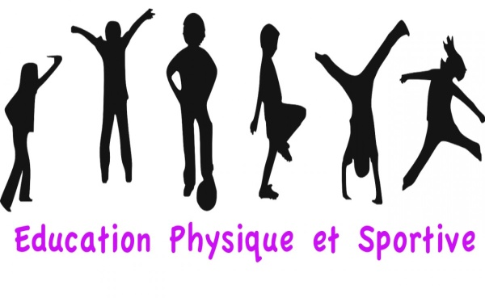
CONTRAT PERSONNEL :
Nom :
Prénom :

"J’accepte les conditions de ce contrat et m’engage à le respecter" :

Le : Signature de l’élève :

Le cours d’EPS nécessite des règles à respecter pour le bon déroulement de la leçon :

Règles | Avant le cours (ou au début) | Pendant le cours | Après le cours (ou à la fin)
MOI | . Je me change rapidement.  . J’amène une tenue de sport adaptée. (survêtement, basket ou maillot de bain et bonnet en cas de piscine).  . En cas d’inaptitude je montre mon justificatif au professeur (certificat ou carnet) puis je le fais signer à la vie scolaire.  . Si je reviens après une absence ou une dispense, je présente mon carnet au professeur. | .J'écoute attentivement les consignes et les respecte.  .Je ne porte pas de bijoux, téléphone, casquette, lecteur de musique ou sac banane. Les téléphones, objets précieux restent dans les vestiaires qui sont fermés à clef.  . Je ne mâche pas de chewing-gum.  . Je cherche à donner le meilleur de moi-même pour progresser. | . J’écoute le bilan de la leçon.
AVEC LES AUTRES | . J’arrive à l’heure.  . J’arrive avec l’ensemble de la classe.  . Je ne chahute pas dans les vestiaires.  . Je ne reste pas plus de 6’ dans le vestiaire pour me changer. Sinon je suis déclaré en retard sur Pronote. | . Par mon comportement je ne mets pas en danger les autres élèves.  . Je permets aux autres élèves de travailler dans de bonnes conditions.  . J’aide à la sécurité de mon camarade.  .Je maitrise mes émotions. | . Je me change dans le calme.
MATERIEL | . J’aide à mettre en place le matériel.  . Je ne dégrade pas les installations. | . Je ne joue pas avec le matériel  . Je ne casse pas le matériel utilisé  . Je vérifie que le matériel est bien en place avant de pratiquer(tapis, terrains, etc.) | . Je range le matériel que j’ai utilisé (Balles, tapis , disques, raquettes, etc.)

En cas de non-respect de ces règles, l’enseignant d’EPS pourra mettre une punition ou une sanction adaptée selon l’élève et la faute parmi :
- Avertissement oral. - Arrêt de pratique momentané.
- Avertissement écrit (mot dans le carnet). - Heure de retenue.
- Punition. - Exclusion de cours.
Rappel :
Heures «dûes » :
La présence et la pratique en EPS sont OBLIGATOIRES. En cas d’heure non effectuée par l’élève (refus de pratique, absence non justifiée) celui-ci se verra sanctionné.

Pour la tenue : Fonctionnement par TRIMESTRE :
1 oubli | Joker
2 oublis | Mot dans le carnet de liaison + punition
3 oublis | 1 heure de retenue + appel des parents

Inaptitudes :
- Les inaptitudes ponctuelles faites par les parents dans le carnet de correspondance sont exceptionnelles. A partir de 8 jours de dispenses, nous demandons automatiquement un certificat médical du médecin. (Utiliser prioritairement le modèle de certificat médical présent dans le carnet de correspondance)
Signature des parents ou du représentant légal.

